**SỞ GIÁO DỤC ĐÀO TẠO TPHCM KIỂM TRA HỌC KỲ 2**

**TRƯỜNG THPT VĨNH VIỄN LÝ 10 (45 phút)**

**HỌ VÀ TÊN: LỚP: MÃ SỐ:**

**Câu 1: ( 2điểm)**

Nội năng là gì? Các cách làm thay đổi nội năng?

**Câu 2: ( 2điểm)**

Phát biểu nguyên lí I nhiệt động lực học,qui ước dấu? Phát biểu nguyên lí II nhiệt động lực học (Claudiut và Cacno)?

**Câu 3: ( 2điểm)**

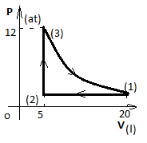Cho đồ thị biến đổi trạng thái của một khối khí xác định,

trong đó T1 = 800K

a) Tính T2 và P2.(1 điểm)

b) Vẽ lại đồ thị trong các hệ tọa độ (p,T); (V,T) .(1 điểm)

**Câu 4: ( 2điểm)**

Một viên đạn khối lượng m = 100 g được bắn lên thẳng đứng với vận tốc 100m/s từ 1 điểm trên mặt đất. Lấy g = 10m/s2.

**a.** Ở độ cao nào thì động năng lớn gấp 4 lần thế năng của viên đạn?

**b.** Xuống đến mặt đất đạn đi sâu vào đất 50cm. Tìm lực cản trung bình của đất tác dụng lên viên đạn?

**Câu 5: ( 2điểm)**

Người ta cung cấp nhiệt lượng 16J cho chất khí đựng trong xilanh đặt nằm ngang.Chất khí nở ra đẩy pit tông lên một đoạn 6cm.Tính độ biến thiên nội năng của khí? Biết lực ma sát giữa xilanh và pit tông là 100N.

***------* HẾT *------***

SỞ GIÁO DỤC VÀ ĐÀO TẠO ĐÁP ÁN HỌC KÌ 2 NĂM 2014-2015

**TRƯỜNG THPT VĨNH VIỄN** **Môn : VẬT LÍ 10**

**Câu 1: ( 2điểm)**

Nội năng là gì **(1đ)**

Các cách làm thay đổi nội năng **(1đ)**

**Câu 2: ( 2điểm)**

Nguyên lí I nhiệt động lực học,qui ước dấu **(1đ)**

Nguyên lí II nhiệt động lực học **(1đ)**

**Câu 3: ( 2điểm)**

V1/T1 = V2/T2 ,T2 = 200K **(0,5đ)**

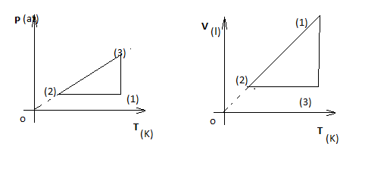P2/T2 = P3/T3 . P2 = 3at **(0,5đ)**

Đồ thị **(1đ)**

**Câu 4:**

a. w2 = w1= 500J **(0.5đ)**

5mgz2= 500→z2= 100m **(0.5đ)**

b.vận tốc tại mặt đất :

w3 = w1= 500J→v3= 100m/s **(0.5đ)**

wđ4- wđ3= mgscos0 +Fcscos180→Fc= 1001N **(0.5đ)**

**Câu 5: ( 2điểm)**

Độ lớn công của khí thắng lực ma sát là A = F.Scos0= 100.0,06=6J **(1đ)**

Khí nhận nhiệt và thực hiện công Q>0,A<0 **(0,5đ)**

**∆**U = Q+A= 16-6=10J **(0,5đ)**

*(các cách khác đúng có điểm; sai hoặc thiếu công thức ,kết quả ,đơn vị trừ 0,5đ và trừ không quá 2 lần)*